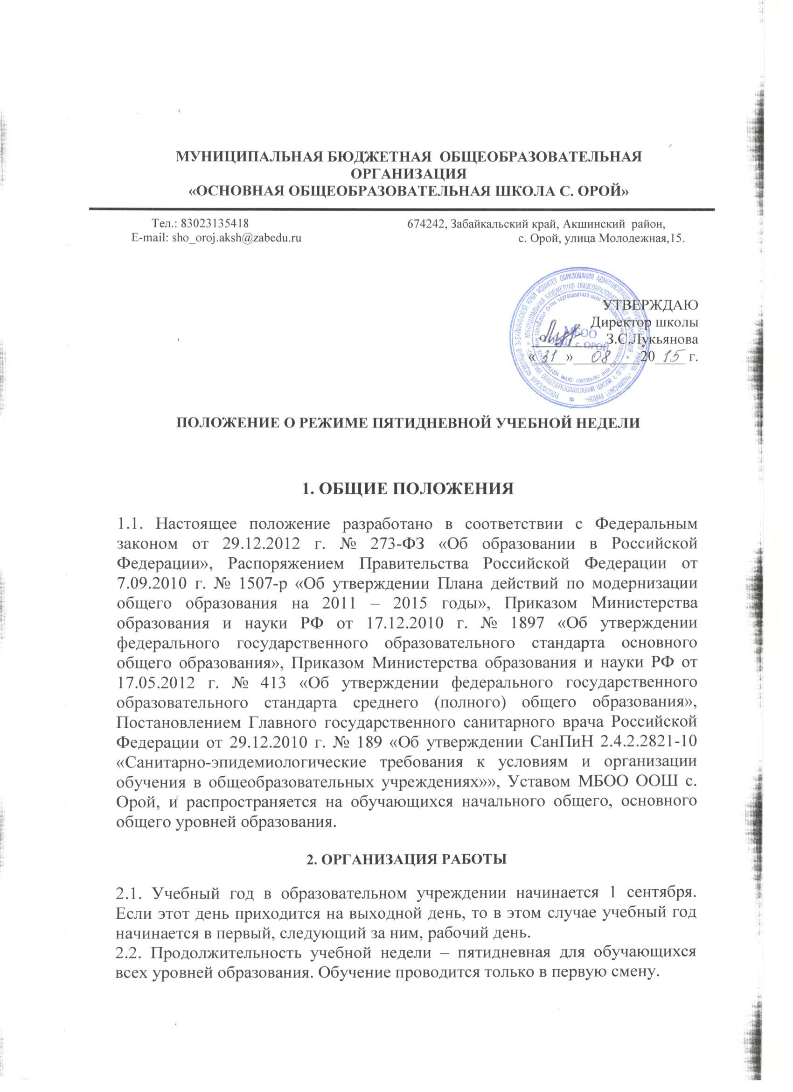2.3. Для 1-х классов продолжительность уроков составляет в первом полугодии (в сентябре, октябре -по 3 урока в день по 35 минут каждый, в ноябре -декабре -по 4 урока по 35 минут каждый; январь -май -по 4 урока по 45 минут каждый), для 2-11 классов –45 минут.
2.4. Количество учебных недель в году:
-для 1 классов – 33;
-для 2-9 классов – не менее 34;
2.5. Начало занятий: 9ч.
2.6. Между началом занятий второй половины дня и последним уроком организуется перерыв продолжительностью не менее 45 минут.
2.7. Порядок организации каникул: конец октября (осенние), конец декабря - январь (зимние), конец февраля ( для 1 кл. зимние), начало апреля (весенние).

2.10. Продолжительность перемен: 10 мин и 20 мин.
2.11. Максимально допустимая недельная нагрузка в академических часах:

Классы | Максимально допустимая недельная нагрузка в академических часах при 5-дневной неделе, не более
1 | 21
2-4 | 23
5 | 29
6 | 30
7 | 30
8-9 | 31

2. ОРГАНИЗАЦИЯ РАБОТЫ
2.1. Учебный год в образовательном учреждении начинается 1
сентября. Если этот день приходится на выходной день, то в этом случае
учебный год начинается в первый, следующий за ним, рабочий день.
2.2. Продолжительность учебной недели – пятидневная для
обучающихся всех уровней образования. Обучение проводится только в
первую смену.
2.3. Для 1-х классов продолжительность уроков составляет в первом
полугодии (в сентябре, октябре -по 3 урока в день по 35 минут каждый, в
ноябре -декабре -по 4 урока по 35 минут каждый; январь -май -по 4 урока
по 45 минут каждый), для 2-9 классов – 45 минут.
2.4. Количество учебных недель в году:
-для 1 классов – 33;
-для 2-9 классов – не менее 34;
2.5. Начало занятий: 8.30.
2.6. Между началом занятий второй половины дня и последним уроком
организуется перерыв продолжительностью не менее 45 минут.
2.7. Порядок организации каникул: ____________________________.
2.10. Продолжительность перемен: _____________________________.
2.11. Максимально допустимая недельная нагрузка в академических
часах:
Максимально допустимая недельная нагрузка в академических
часах при 5-дневной неделе, не более:
1 - 21
2-4 - 23
5- 29
6 -30
7- 30
8-9- 31

